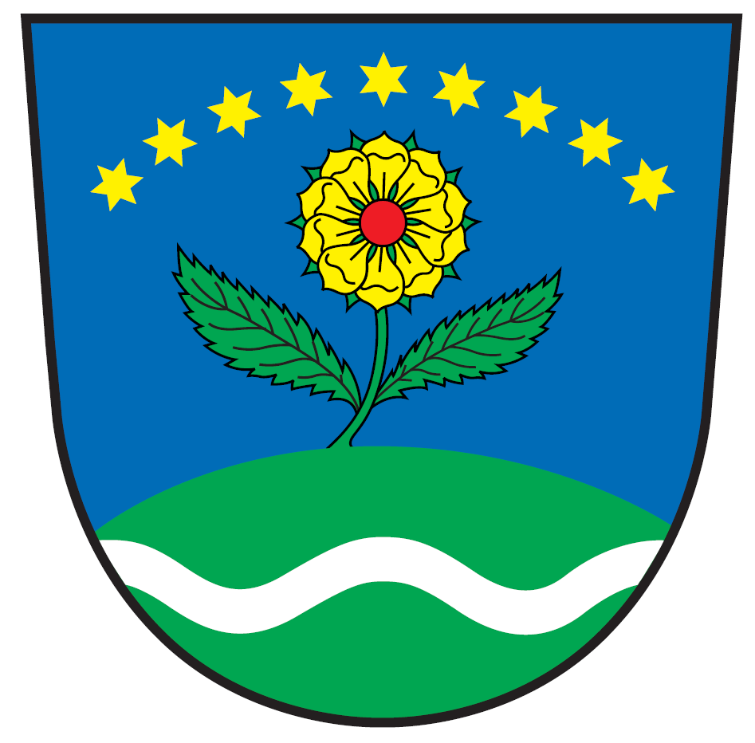

Obec Orlické Podhůří
Orlické Podhůří - Dobrá Voda 4, 562 01 Orlické Podhůří

Informace pro nezávislé kandidáty
pro volby do Zastupitelstva obce Orlické Podhůří

Termín voleb: 23. a 24. září 2022

Co kandidáti musí předložit:
- Kandidátní listina
- Prohlášení kandidáta
- Petice – min. počet podpisů je 28. Pro jistotu doporučujeme sebrat více podpisů, aby v případě vyřazení, nebyla kandidátka neplatná.
- Občanský průkaz

Termín podání kandidátních listin: do 19.07.2022 do 16:00 hod
- Místo předání: Městský úřad Ústí nad Orlicí, kancelář tajemníka, Sychrova 16 (budova radnice), I. patro, č. dveří 237 - Hájková.
- Konkrétní termín předání si domluvte předem
Bc. Radomíra Hájková +420 465 514 233
Ing. Jarmila Mikulecká +420 465 514 238
Iveta Košnarová +420 465 514 200

Více informací naleznete na https://www.ustinadorlici.cz/cs/urad/volby .

